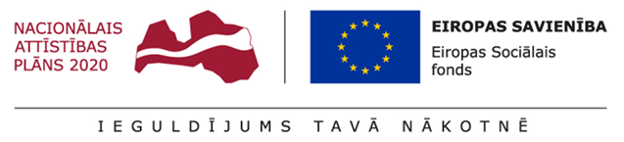
Projekts “Veselības veicināšanas un slimību profilakses pasākumi Gulbenes novadā” Nr. 9.2.4.2/16/I/004
Cenu aptauja: NOMETNES BĒRNIEM
FINANŠU PIEDĀVĀJUMS
Pasūtītājs | Gulbenes novada pašvaldība, Ābeļu iela 2, Gulbenē, Gulbenes novadā
Nosaukums | NOMETNES BĒRNIEM

IESNIEDZA
Pretendenta nosaukums | Rekvizīti

KONTAKTPERSONA
Vārds, uzvārds, ieņemamais amats
Juridiskā adrese
Tālrunis /fakss
e-pasta adrese

_____________ [pretendents] piedāvā nodrošināt Nometnes bērniem ___.daļu, atbilstoši instrukcijas un tās pielikumu prasībām par šādu cenu:

1.daļai – nometne bērniem vecumā no 7 līdz 12 gadiem
Iepirkuma priekšmeta nosaukums | Piedāvātā cena EUR bez PVN
Nometne bērniem vecumā no 7 līdz 12 gadiem
PVN (21%):
Kopējās izmaksas (ar PVN):

2.daļai – nometne bērniem vecumā no 13 līdz 17 gadiem
Iepirkuma priekšmeta nosaukums | Piedāvātā cena EUR bez PVN
Nometne bērniem vecumā no 13 līdz 17 gadiem
PVN (21%):
Kopējās izmaksas (ar PVN):

Apliecinu, ka finanšu piedāvājumā piedāvātajās cenās ir iekļautas visas ar pakalpojuma sniegšanu atbilstoši tehniskajās specifikācijās noteiktajām prasībām saistītās izmaksas.
Finanšu piedāvājumā norādītās cenas būs nemainīgas visa līguma darbības laikā.

Vārds, uzvārds:
Amats:
Paraksts:
Datums:

Pretendents _____________

